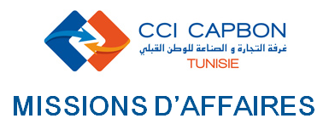
La Chambre de Commerce et d’industrie du Cap Bon organise une mission d’affaires au profit de ses adhérents et de toutes les entreprises de la région de Nabeul et Zaghouan à la 51ème EDITION DE LA FOIRE INTERNATIONALE D’ALGER (FIA) du 08 -13 mai 2018 au palais des expositions d’Alger.
FIA : UN EVÈNEMENT ECONOMIQUE MAJEUR PAR EXCELLENCE ; 51 ANS DE SUCÈES  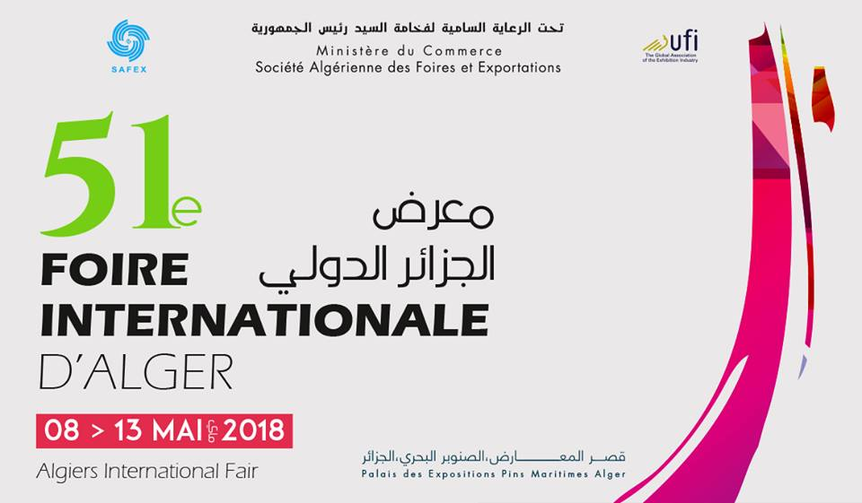  - un évènement économique incontournable de convergence pour les opérateurs économiques étrangers et algériens  - des opportunités de business innombrables.  - la 51ème FIA du 08 au 13 mai 2018 aura lieu sous le haut patronage de son Excellence, le Président de la République Monsieur Abdelaziz Bouteflika,  - La SAFEX organise cette foire au Palais des Expositions.  - Depuis sa création en 1964, la 51ème FIA est l’évènement économique majeur de l’année,  - FIA un des moments forts d’échange des expériences, de relations d’affaires, d’initiation d’idées de projets de partenariat industriel et commercial.  - La FIA, vitrine de l’économie nationale présente aux partenaires étrangers les possibilités économiques algériennes réelles et nouvelles  - La FIA permet au marché algérien de bénéficier des multiples opportunités offertes par la présence d’une offre mondiale réunie en un seul endroit.  - Forte présences des companies internationales chaque année,  - Fort intérêt pour le marché algérien  - volonté énorme pour développer les investissements avec la partie algérienne dans des secteurs économiques diverses. | FIA 2017 a enregistré :  - 791 Exposants  - 404 exposants algériens  - 387 exposants étrangers  - 33 183 m² de surface globale  - 36 pays représentés ( dont 32 sous pavillons officiels) à savoir : Russie , Belarus , Turquie, France, Allemagne, Pologne , Portugal, Hongrie , République Tchèque , Italie ,Espagne ,Croatie , Japon, Chine, Iran , Indonésie , Afrique du Sud , Sénégal , Mali , Côte d'Ivoire , Soudan , Cuba , Usa , Brésil , Tunisie , Egypte , Palestine , Syrie , Libye, RASD, Jordanie , Iraq , Inde , Thaïlande , Liban.  - plus de 400 000 visiteurs, dont plus de 40000 professionnels  - La Russie Invité d’honneur (600m2 ⁻ 30 entreprises participantes).  - la Turquie avec une surface de 1085 m² a représenté la plus grande participation étrangère, suivie de la Chine avec une superficie de 531 m².
Procédures d’inscription

Pour vos inscriptions, veuillez remplir le formulaire suivant et le renvoyer à la CCI Cap Bon.
Pour les opérateurs économiques désireux d’y prendre part, il est porté à leur connaissance que les inscriptions et les réservations de stands sont ouvertes auprès de la Direction commerciale de la Société Algérienne des Foires et Exportations (SAFEX), et ce, via l’adresse mail: fia2018@safex.dz

Les prix des stands : 1500 dt (stand de 9 m2 avec une seule interface)
1650 dt (stand de 9 m2 avec double interface)
Pour de plus amples informations sur cet événement, veuillez consulter le portail web suivant: www.safex.dz
 | Chambre de Commerce et d’Industrie du Cap Bon  10, Avenue Mongi Slim, BP 113 – 8000 Nabeul, TUNISIE
Tél : (+216) 72 287 260 Fax : (+216) 72 287 417
cci.capbon@planet.tn www.ccicapbon.org.tn
 |  |  |  |  |  | 

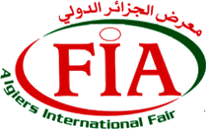  51ème FOIRE INTERNATIONALE D’ALGER (FIA)  8 - 13 mai 2018, Palais des Expositions- Alger |  | 
Formulaire de participation
Veuillez remplir le formulaire et renvoyer dument rempli à la CCI Cap Bon par mail au : cci.capbon@planet.tn ou par fax au 72 287 417.
Identification de l’entreprise
Nom de l’entreprise / Raison sociale : ……………………………………………………Code en douane : ………………….…
Siège social : …………………………………………………………………………………………………………………………………………….
Téléphone : …………………….… Télécopie : …………………….… Site Web : ………………………………………………………..
Nom et prénom du responsable du dossier Foprodex : ……………………………...…………………………………….………
Fonction : …………………………………. GSM : …………………... Email : …………………………………………………………………
Définition de l’action
Pays ciblé : ……………………………………………………………………………………………………………….……………………………..…
Produits / Services concernés : ……………….…………………………………………………………………………………..……….…...
Objectifs et résultats attendus : …………………………………………………………………………………………………..…………….
…………………………………………………………………………………………………….....................................................………….
……………………………………………………………………………………………………......................................................…………
Coût estimatif de l’action : 2000 dt (billet d’avion et hébergement)
(ce coût variable selon la date de la réservation)
 | Fonction du chargé de l’action | Durée du séjour  (date départ) – (date d’arrivée) |  | Frais de  déplacement | Frais du séjour  réservé à la CCI Cap Bon
Personne 1
Personne 2
Total des dépenses :
(réservé à la CCI Cap Bon)
Remarque importante : Prière de contacter la Chambre de Commerce et d’Industrie du Cap Bon (CCI Cap Bon) pour avoir plus de détails.
 |  |  |  | Réservé à l’entreprise
Fait le : ………………..
Cachet et signature :

